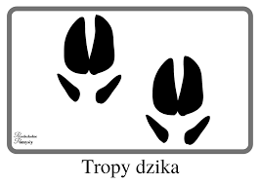
Jak zostać dobrym obserwatorem przyrody?
Wyjdź na podwórko, do pobliskiego parku, lasu, na pole lub popatrz przez okno swojego mieszkania .
Rozejrzyj się uważnie ,czy dostrzegasz zwierzęta żyjące obok Ciebie?
A może warto je rozpoznać, poznać nazwy i dowiedzieć się o nich czegoś więcej?
Pomożemy Ci w tym.
Obejrzyj film o zasadach tropienia zwierząt, a potem wykonaj ćwiczenia związane z tropieniem zwierząt.
https://www.youtube.com/watch?v=vj_uo6YjKQU

